Usando PSP1 escriba un programa donde se consulten las multas de un vehículo ingresando sus placas, el programa deberá validar que la placa existe y que el formato de placa ingresado es correcto.

Además, el programa deberá integrar un sistema de pago con tarjeta en el que se valide la tarjeta que se utilice y los datos de la misma.

El programa también debe ser capaz de agendar una cita para la verificación del vehículo siempre y cuando no tenga adeudo de multas.

**Vista Principal**

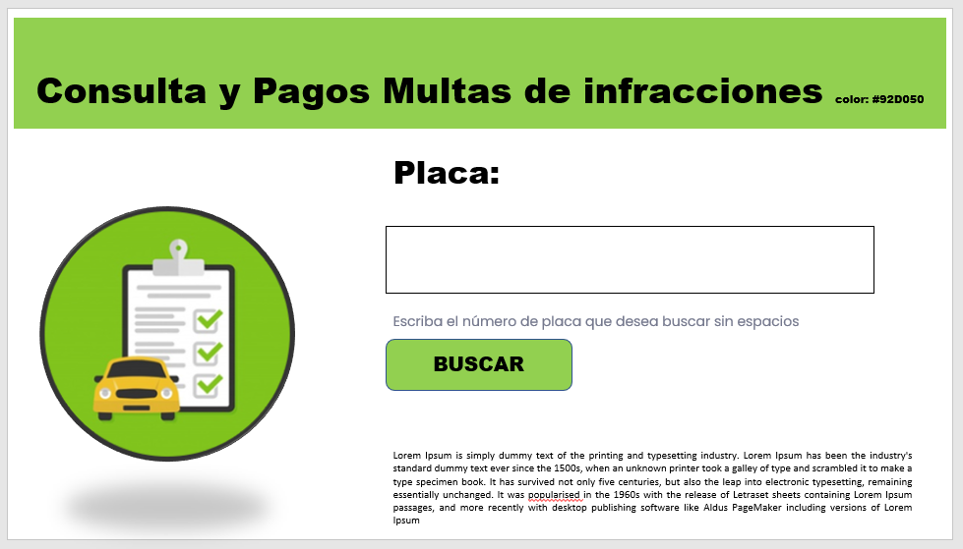

**Vista Detalles Multas**

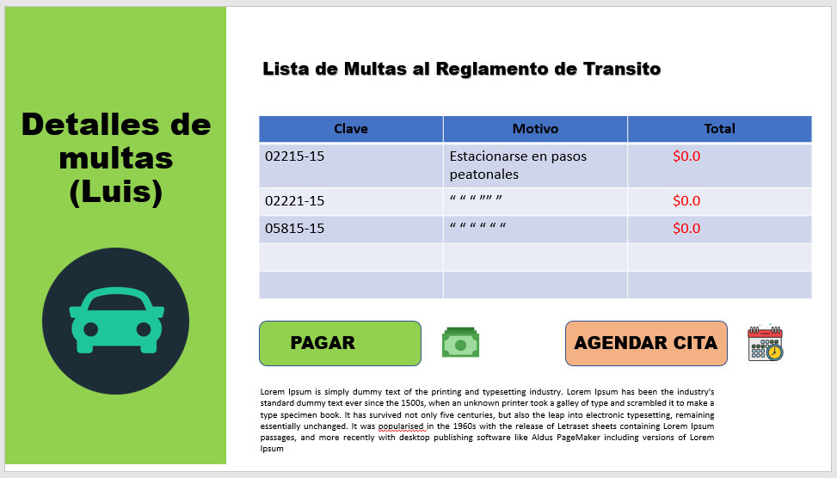

**Vista Agendar Cita**

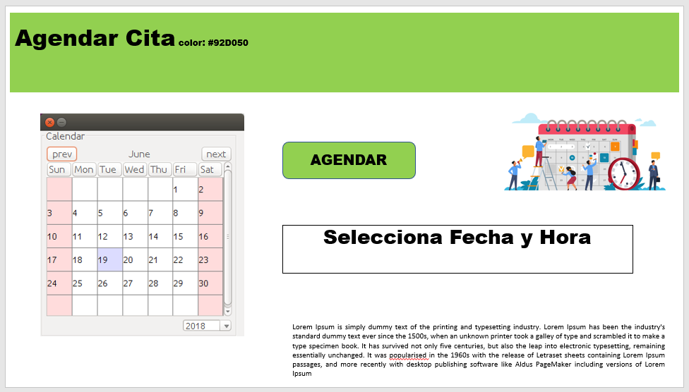

**Vista Pago en Línea**

